酒店管理系统

HMS (Hotel Management System)

人机交互设计

V2.1

钛4+小组 (Titanium Quartet)

蒋文荟 李佩瑶 李珍鸿 李一然

2016/10/23

目录

更新历史 6

一、导航设计 7

1.1 主界面（登录和注册） 7

1.2 网站营销人员 8

1.1.1管理网站促销策略 8

1.1.2浏览未执行订单 9

1.1.3信用充值 10

1.3 酒店工作人员 11

1.3.1酒店信息维护 11

1.3.2 酒店订单浏览 12

1.3.3 订单执行 13

1.3.4 更新退房信息 14

1.3.5 酒店促销策略制定 15

1.3.6 可用客房录入 16

1.4 网站管理人员 18

1.4.1 添加酒店及其工作人员 18

1.4.2 查找用户 19

1.4.3 查看和修改用户信息 20

1.5 客户 21

1.5.1 维护用户信息 21

1.5.2 客户订单浏览 22

1.5.3 注册会员 23

1.5.4 查看预定过的酒店 24

1.5.5 查看酒店详情 25

1.5.6 搜索酒店信息 26

1.5.7 生成订单 27

二、界面设计 28

2.1 主界面（注册和登录） 28

2.2 酒店工作人员 28

2.2.1 酒店促销策略制定 28

2.2.2酒店订单浏览、订单执行、更新退房信息 29

2.2.3酒店信息维护 29

2.2.4 可用客房录入 30

2.3 网站营销人员 30

2.3.1管理网站促销策略 30

2.3.2浏览未执行订单 31

2.3.3信用充值 31

2.4 网站管理人员 32

2.4.1查看和修改用户信息 32

2.4.2查找用户 32

2.4.3添加酒店及其工作人员 33

2.5 客户 33

2.5.1 维护个人信息 33

2.5.2 查看预定过的酒店 34

2.5.3 浏览客户订单 34

2.5.4 搜索酒店 35

2.5.6生成订单-选择客房类型 36

2.5.7生成订单-补充信息及确认 36

2.5.8 注册会员 37

三、界面原型 38

3.1 主界面（登录和注册） 38

3.2 酒店工作人员 39

3.2.1 酒店信息维护 39

3.2.2 录入可用客房 40

3.2.3 查看订单列表 41

3.2.4 查看订单详情 42

3.2.5 维护酒店促销策略 43

3.3 网站营销人员 44

3.3.1 浏览未执行订单 44

3.3.2 查找客户 45

3.3.3 客户身份信息核对 46

3.3.4 信用充值确认 47

3.3.5 商圈及节假日营销策略管理 48

3.3.6 会员等级制度管理 49

3.3.7 查看营销策略列表 50

3.3.8 撤销异常订单 51

3.4 网站管理人员 52

3.4.1添加酒店及其工作人员 52

3.4.2 查看和修改用户信息 53

3.5 客户 54

3.5.1 客户主界面 54

3.5.2 浏览客户订单 55

3.5.3 维护个人信息 56

# 更新历史

|  |  |  |  |
| --- | --- | --- | --- |
| 修改人员 | 日期 | 变更原因 | 版本号 |
| 全体成员 | 2016/10/19 | 编写对话结构示意图 | V1.0 |
| 全体成员 | 2016/10/20 | 增加界面设计示意图 | V1.1 |
| 全体成员 | 2016/10/22 | 增加设计原型图示 | V2.0 |
| 李一然 | 2016/10/22 | 合并各个部分，修改部分对话结构示意图及设计原型图示 | V2.1 |

# 一、导航设计

## 1.1 主界面（登录和注册）

* 登录和注册：登录和注册的主界面
* 用户登录：登录和注册的独立界面
* 用户注册：登录和注册的独立界面
* 信息填写错误提示：登录和注册的独立组件
* 成功提示：登录和注册的独立界面

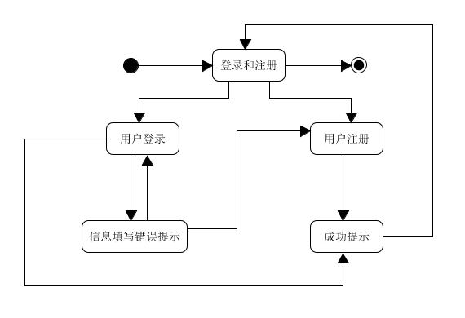

## 1.2 网站营销人员

### 1.1.1管理网站促销策略

* 网站促销策略查看：管理网站网站促销策略的主界面
* 促销策略修改：管理网站促销策略的独立界面
* 促销策略选择：管理网站促销策略的独立组件
* 促销策略填写：管理网站促销策略的独立组件
* 表单不完整或不合规提示：管理网站促销策略的独立组件
* 修改成功提示：管理网站促销策略的独立界面
* 促销策略显示：管理网站促销策略的独立界面

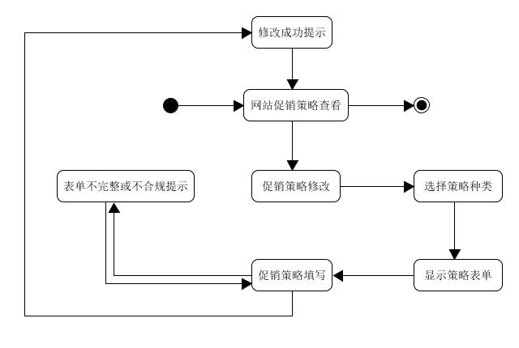

### 1.1.2浏览未执行订单

* 未执行订单：浏览未执行订单的主界面
* 未执行订单列表显示：浏览未执行订单的独立组件
* 撤销：浏览未执行订单的独立组件
* 信用值恢复：浏览未执行订单的独立界面
* 信用值填写：浏览未执行订单的独立组件
* 操作成功提示信息：浏览未执行订单的独立界面

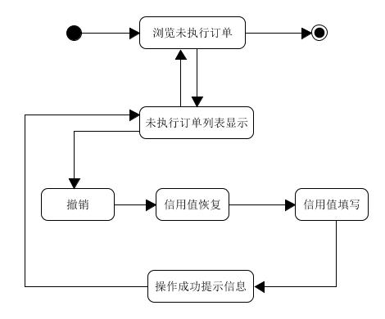

### 1.1.3信用充值

* 信用充值：信用充值的主界面
* 用户信息输入：信用充值的独立组件
* 客户信息显示：信用充值的独立界面
* 充值额度输入：信用充值的独立组件
* 信息输入错误提示：信用充值的独立组件
* 输入成功提示：信用充值的独立界面

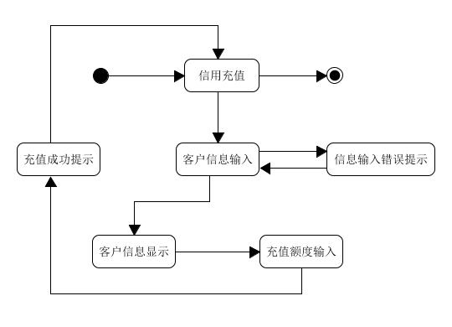

## 1.3 酒店工作人员

### 1.3.1酒店信息维护

* 酒店信息管理：进入酒店信息管理相关任务的主界面
* 酒店信息显示：酒店信息管理的组件
* 修改酒店信息：酒店信息管理的组件
* 修改错误提示：酒店信息管理的组件
* 确认修改：酒店信息管理的组件
* 修改成功提示：酒店信息管理的组件

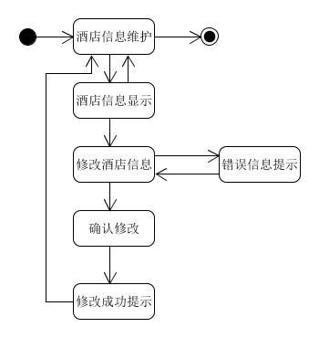

1.3.1酒店信息维护对话结构

### 1.3.2 酒店订单浏览

* 酒店订单浏览：进入酒店订单管理相关任务的主界面
* 订单列表显示：酒店订单管理的组件
* 查询酒店订单：酒店订单管理的组件
* 筛选酒店订单：酒店订单管理的组件
* 酒店订单显示：酒店订单管理的组件
* 浏览酒店订单：酒店订单管理的组件

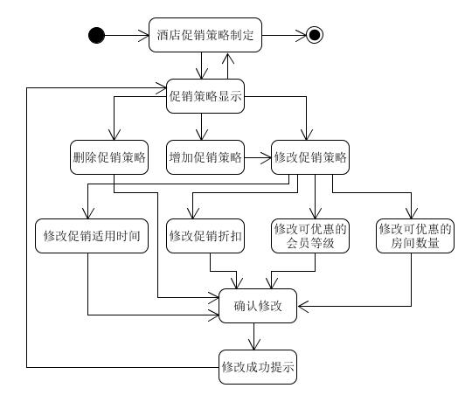

1.3.2 酒店订单浏览对话结构

### 1.3.3 订单执行

* 订单执行：进入订单执行相关任务的主界面
* 订单列表显示：订单执行的组件
* 查询酒店订单：订单执行的组件
* 筛选酒店订单：订单执行的组件
* 酒店订单显示：订单执行的组件
* 修改订单状态：订单执行的组件
* 延迟入住时间：订单执行的组件
* 更新入住信息：订单执行的组件
* 输入信息错误提示：订单执行的组件
* 修改成功提示：订单执行的组件

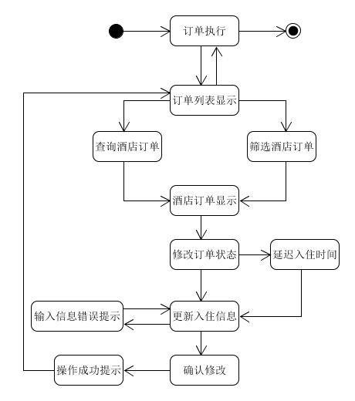

1.3.3 订单执行对话结构

### 1.3.4 更新退房信息

* 更新退房信息：进入更新退房信息相关任务的主界面
* 酒店订单显示：订单执行的组件
* 修改实际离开时间：更新退房信息的组件
* 确认修改：更新退房信息的组件
* 修改成功提示：更新退房信息的组件

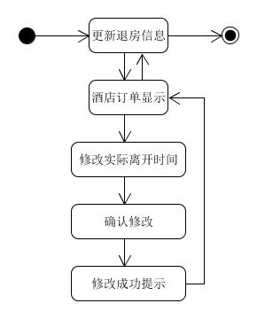

1.3.4 更新退房信息对话结构

### 1.3.5 酒店促销策略制定

* 酒店促销策略制定：进入酒店促销策略制定相关任务的主界面
* 促销策略显示：酒店促销策略制定的组件
* 增加促销策略：酒店促销策略制定的组件
* 删除促销策略：酒店促销策略制定的组件
* 修改促销策略：酒店促销策略制定的组件
* 修改促销策略适用时间：酒店促销策略制定的组件
* 修改促销策略折扣：酒店促销策略制定的组件
* 修改可优惠的房间数量：酒店促销策略制定的组件
* 修改可优惠的会员等级：酒店促销策略制定的组件
* 确认修改：酒店促销策略制定的组件
* 修改成功提示：酒店促销策略制定的组件



1.3.5 酒店促销策略制定对话结构

### 1.3.6 可用客房录入

* 可用客房录入：进入可用客房录入相关任务的主界面
* 添加可用客房类型：可用客房录入的组件
* 删除可用客房类型：可用客房录入的组件
* 修改可用客房数量：可用客房录入的组件
* 修改原始价格：可用客房录入的组件
* 原始价格输入错误提示：可用客房录入的组件
* 添加房间号：可用客房录入的组件
* 查询某种类型可用客房：可用客房录入的组件
* 查询某一客房：可用客房录入组件
* 客房信息显示：可用客房录入的组件
* 修改客房的状态：可用客房录入的组件
* 确认修改：可用客房录入的组件
* 修改成功提示：可用客房录入的组件

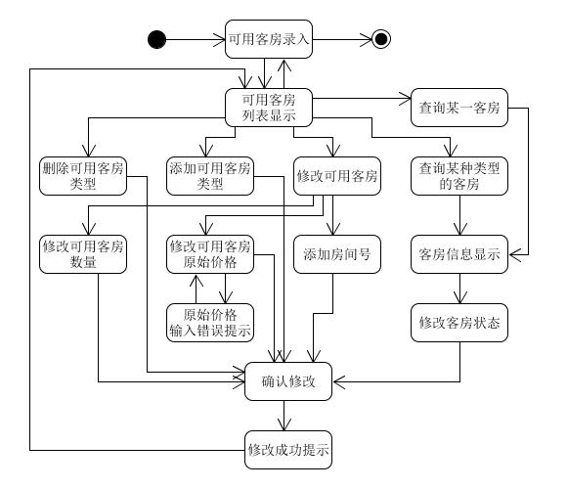

1.3.6 可用客房录入对话结构

## 1.4 网站管理人员

### 1.4.1 添加酒店及其工作人员

* 添加酒店及其工作人员任务：进行添加酒店及其工作人员的主界面
* 酒店列表：添加酒店及其工作人员界面的一个独立组件
* 添加酒店：添加酒店及其工作人员界面的一个独立组件
* 酒店信息表单：独立界面
* 酒店信息输入错误提示：独立界面
* 添加酒店成功提示：独立界面
* 添加酒店工作人员：添加酒店成功界面的一个独立组件
* 酒店工作人员信息表单：独立界面
* 酒店工作人员信息输入错误提示：独立界面
* 添加酒店工作人员成功：独立界面

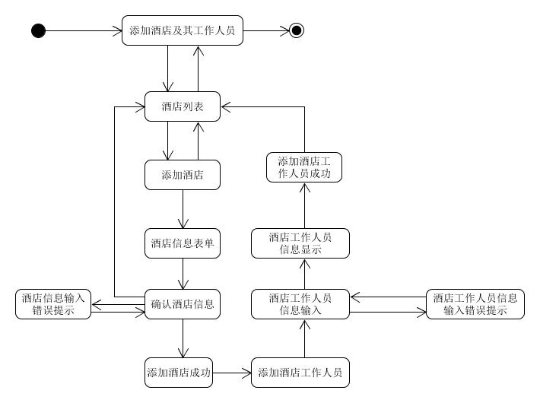

### 1.4.2 查找用户

* 查找用户任务：查找用户任务的主界面
* 用户关键词输入：查找用户任务的一个独立组件
* 搜索用户：查找用户任务的一个独立组件
* 搜索不到用户提示：独立界面
* 用户信息显示：独立界面
* 用户列表：查找用户任务界面的一个独立组件

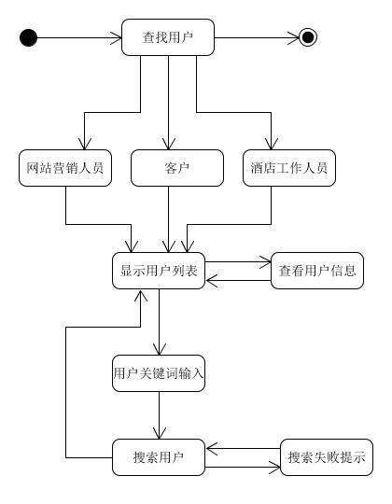

### 1.4.3 查看和修改用户信息

* 查看和修改用户信息任务：查看和修改用户任务的主界面
* 用户列表：查看和修改用户任务主界面的一个独立组件
* 用户信息显示：独立界面
* 修改用户信息：用户信息界面的一个独立组件
* 用户信息修改输入：用户信息界面的一个独立组件
* 输入信息错误提示：独立界面
* 修改成功提示：独立界面

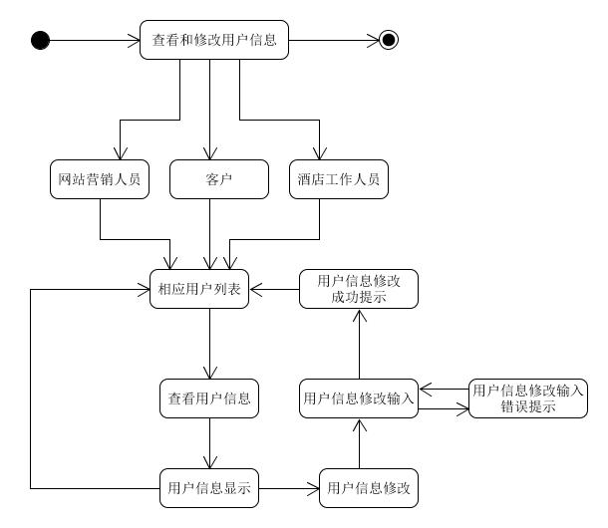

## 1.5 客户

### 1.5.1 维护用户信息

* 维护用户信息任务：维护用户信息任务的主界面
* 用户信息显示：维护用户信息任务界面的一个独立组件
* 显示信用记录：维护用户信息任务界面的一个独立组件
* 信用记录显示：独立界面
* 修改用户信息：维护用户信息界面的一个独立组件
* 用户信息输入：维护用户信息界面的一个独立组件
* 用户信息输入错误提示：独立界面
* 修改成功提示：独立界面

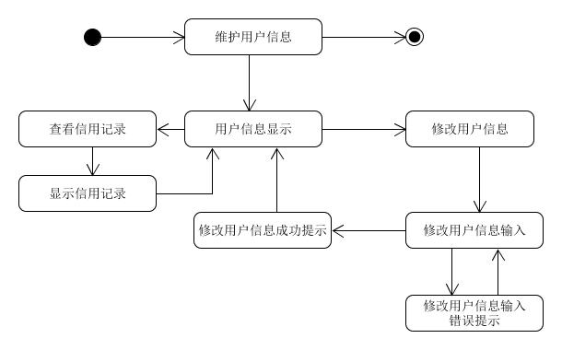

### 1.5.2 客户订单浏览

* 客户订单浏览：进入客户订单浏览相关任务的主界面
* 订单列表显示：客户订单浏览的组件
* 筛选订单：客户订单浏览的组件
* 撤销未执行订单：客户订单浏览的组件
* 确认撤销：客户订单浏览的组件
* 撤销成功提示：客户订单浏览的组件
* 浏览具体订单信息：客户订单浏览的组件

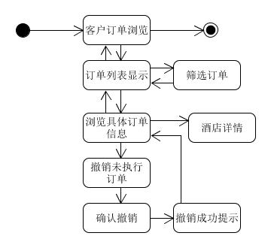

### 1.5.3 注册会员

* 注册会员：注册会员的主界面
* 选择会员类型：注册会员的独立组件
* 普通会员信息输入：注册会员的独立组件
* 企业会员信息输入：注册会员的独立组件
* 信息不合规提示：注册会员独立组件
* 注册成功提示：注册会员独立界面

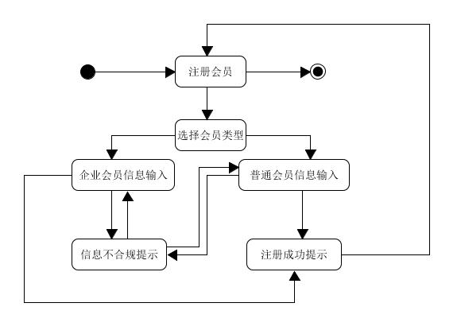

### 1.5.4 查看预定过的酒店

* 查看预订过的酒店：查看预订过的酒店的主界面
* 显示酒店列表：查看预订过的酒店的独立组件
* 选择筛选条件：查看预订过的酒店的独立组件
* 选择排序方法：查看预订过的酒店的独立组件
* 选择列表页码：查看预订过的酒店的独立组件
* 查看酒店详情：查看酒店详情的主界面

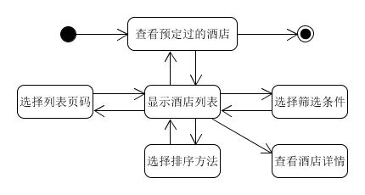

### 1.5.5 查看酒店详情

* 查看酒店详情：查看酒店详情的主界面
* 显示酒店详情：查看酒店详情的独立组件
* 撰写评价：查看酒店详情的独立组件
* 判断评价资格：查看酒店详情的独立组件
* 填写评分评价：查看酒店详情的独立组件
* 生成订单：生成订单的主界面

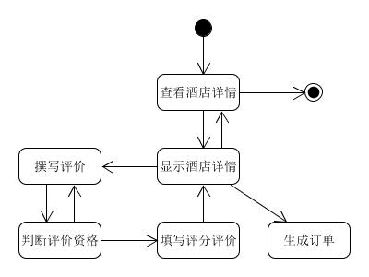

### 1.5.6 搜索酒店信息

搜索酒店信息：搜索酒店信息的主界面

显示城市列表：搜索酒店信息的独立组件

选择城市：搜索酒店信息的独立组件

显示商圈列表：搜索酒店信息的独立组件

选择商圈：搜索酒店信息的独立组件

显示酒店列表：搜索酒店信息的独立组件

选择列表页码：搜索酒店信息的独立组件

选择筛选条件：搜索酒店信息的独立组件

选择排序方法：搜索酒店信息的独立组件

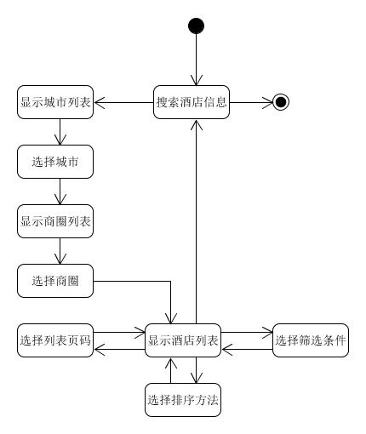

### 1.5.7 生成订单

生成订单：生成订单的主界面

提示输入日期：生成订单的独立组件

填写住宿日期：生成订单的独立组件

显示客房类型：生成订单的独立组件

选择类型和数量：生成订单的独立组件

提示输入订单信息：生成订单的独立组件

输入姓名等信息：生成订单的独立组件

显示最优策略价格：生成订单的独立组件

查看其他策略：生成订单的独立组件

选择折扣策略：生成订单的独立组件

确认订单信息：生成订单的独立组件

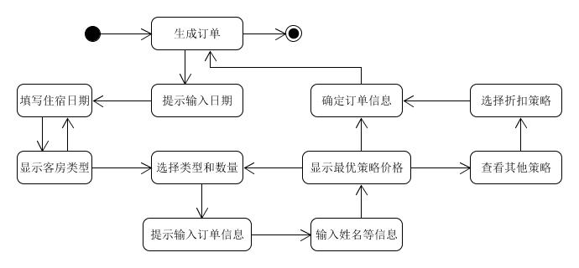

# 二、界面设计

## 2.1 主界面（注册和登录）

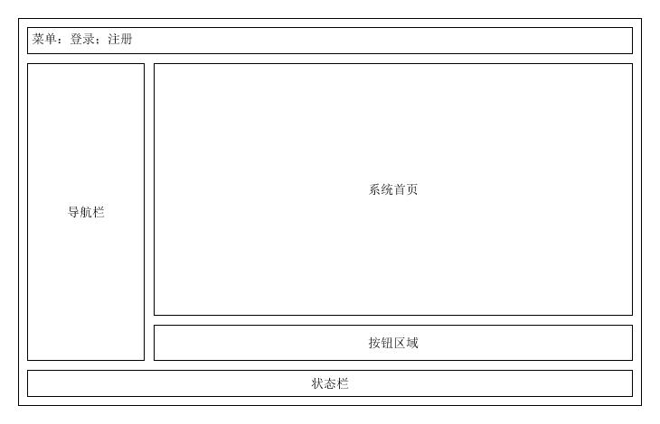

## 2.2 酒店工作人员

### 2.2.1 酒店促销策略制定

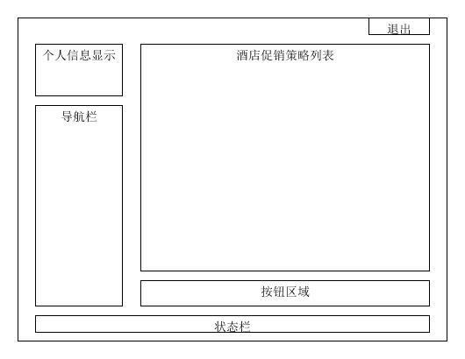

### 2.2.2酒店订单浏览、订单执行、更新退房信息

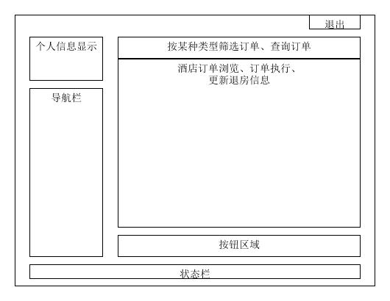

### 2.2.3酒店信息维护

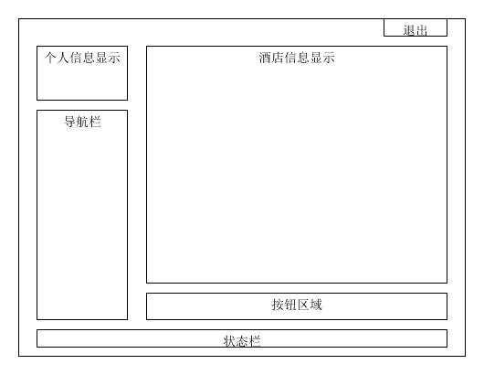

### 2.2.4 可用客房录入

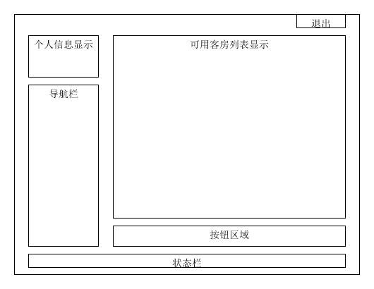

## 2.3 网站营销人员

### 2.3.1管理网站促销策略

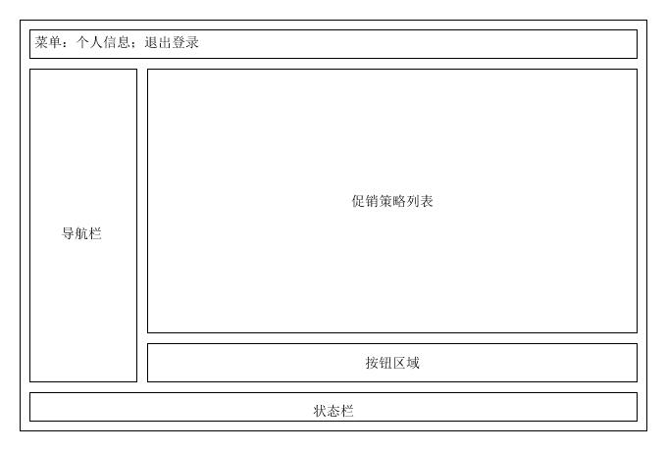

### 2.3.2浏览未执行订单

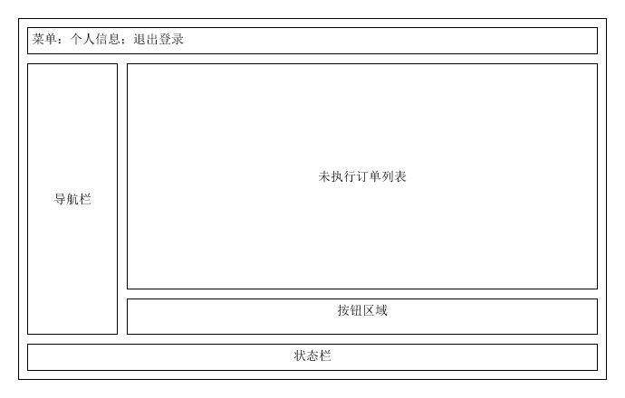

### 2.3.3信用充值

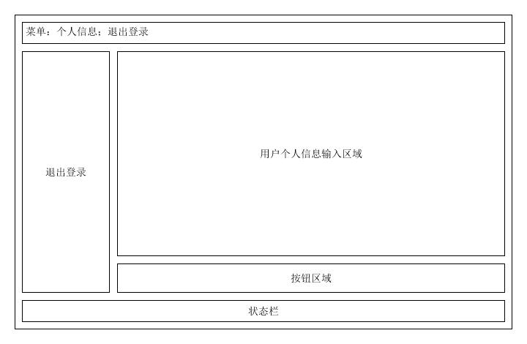

## 2.4 网站管理人员

### 2.4.1查看和修改用户信息

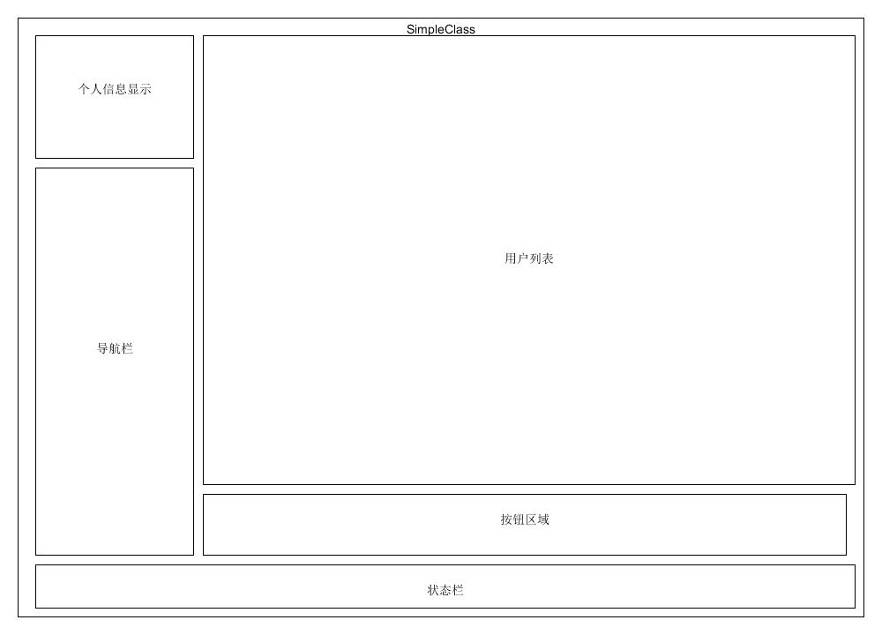

### 2.4.2查找用户

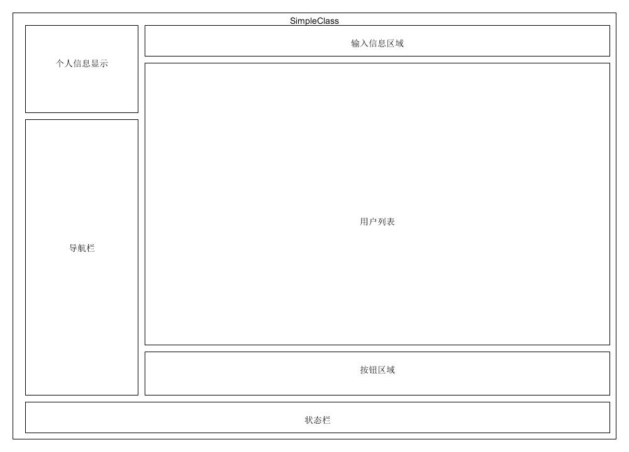

### 2.4.3添加酒店及其工作人员

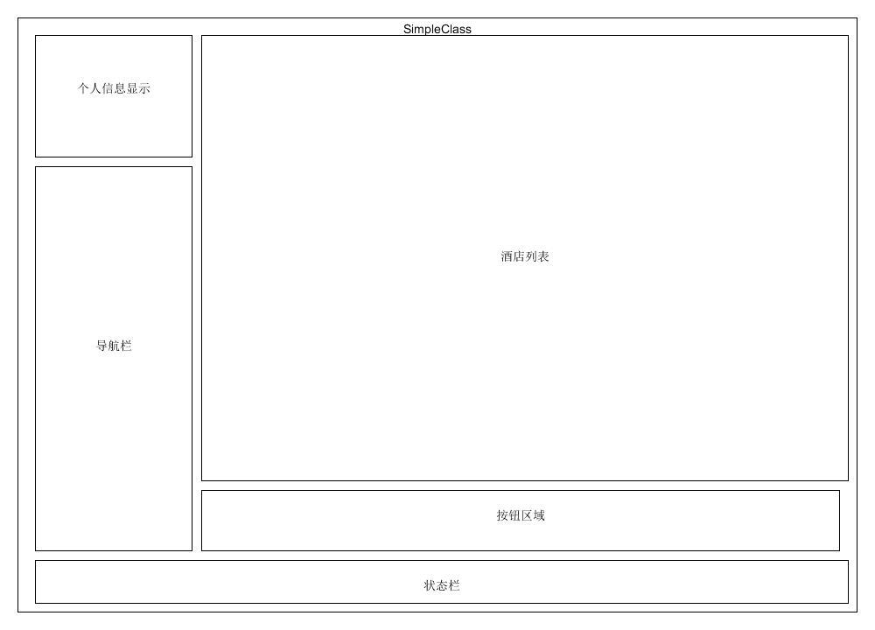

## 2.5 客户

### 2.5.1 维护个人信息

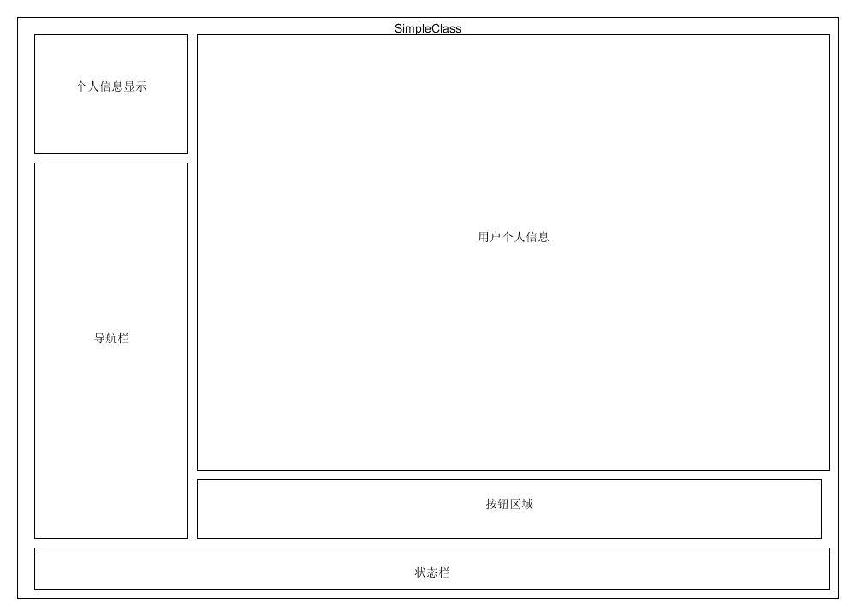

### 2.5.2 查看预定过的酒店

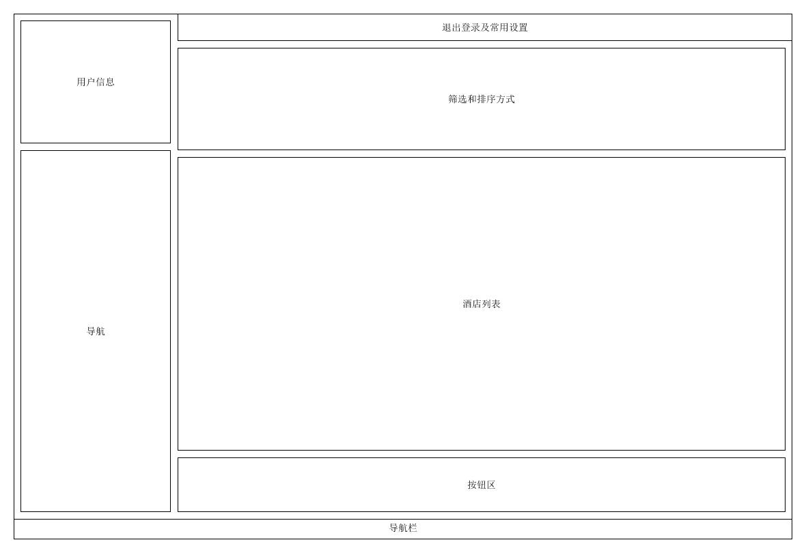

### 2.5.3 浏览客户订单

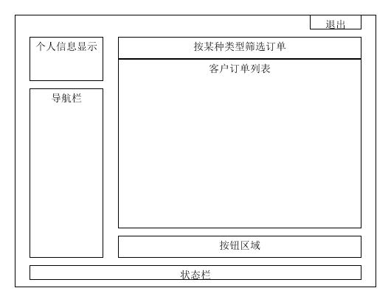

### 2.5.4 搜索酒店

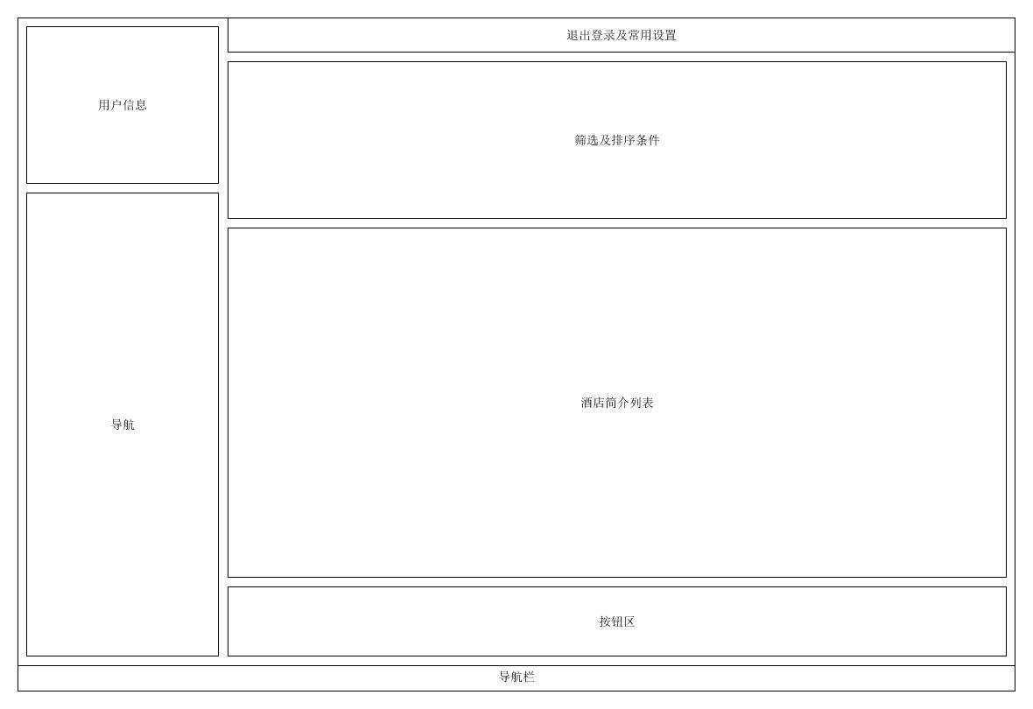

2.5.5 查看酒店详情

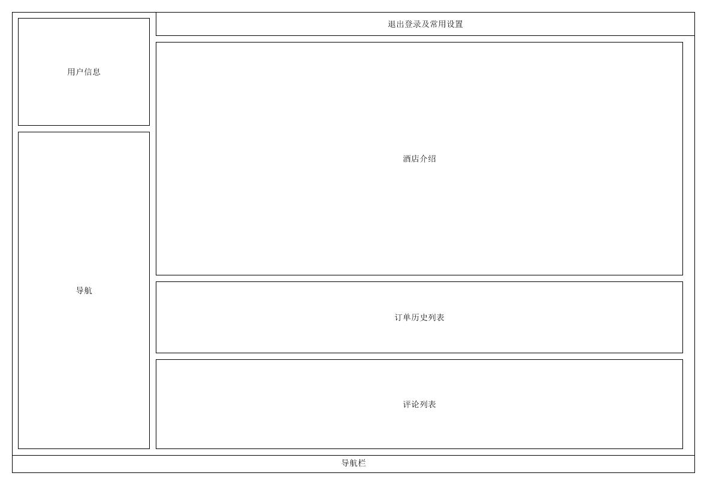

### 2.5.6生成订单-选择客房类型

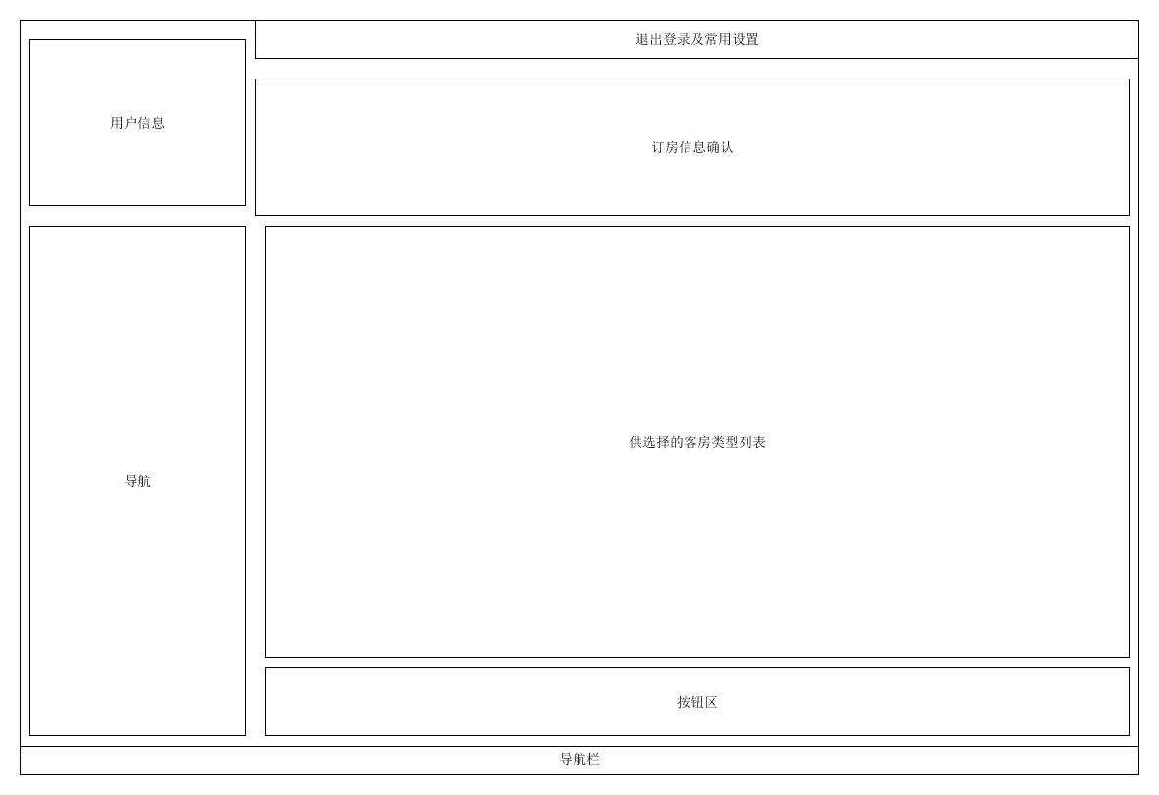

### 2.5.7生成订单-补充信息及确认

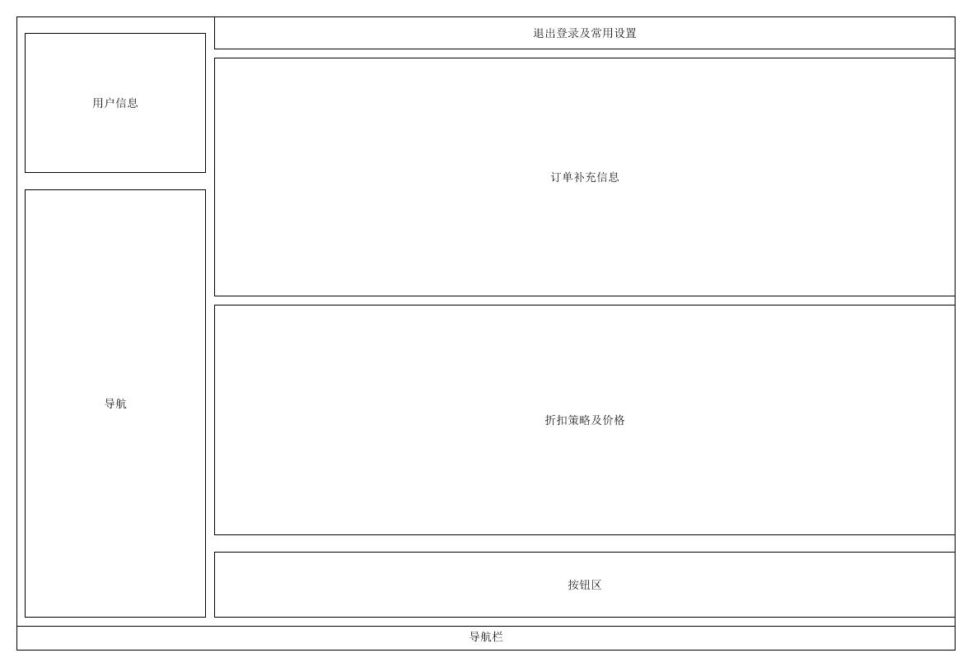

### 2.5.8 注册会员

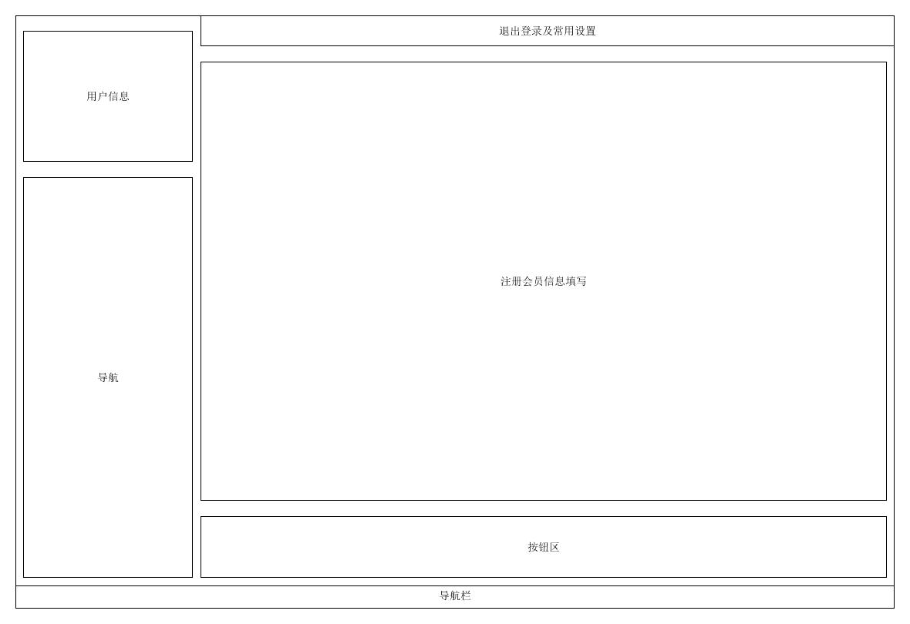

# 三、界面原型

## 3.1 主界面（登录和注册）

## 3.2 酒店工作人员

### 3.2.1 酒店信息维护

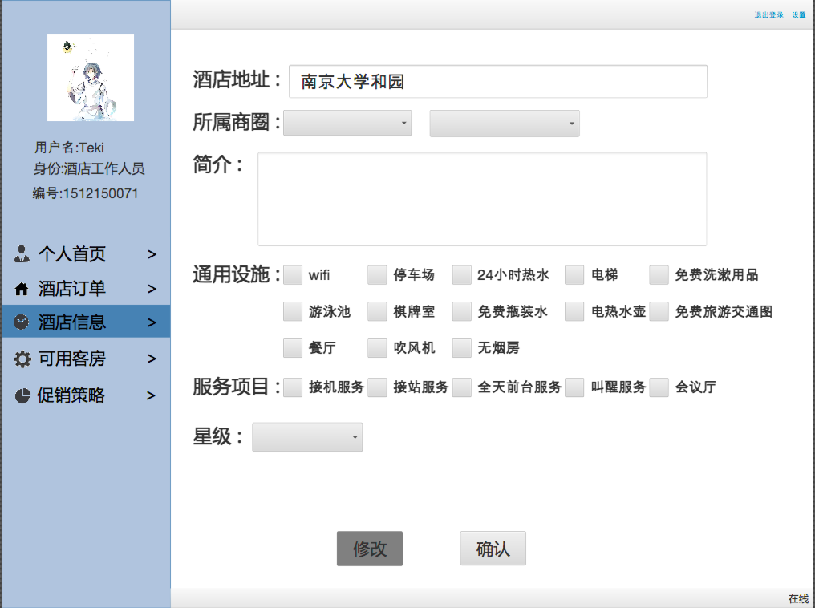

### 3.2.2 录入可用客房

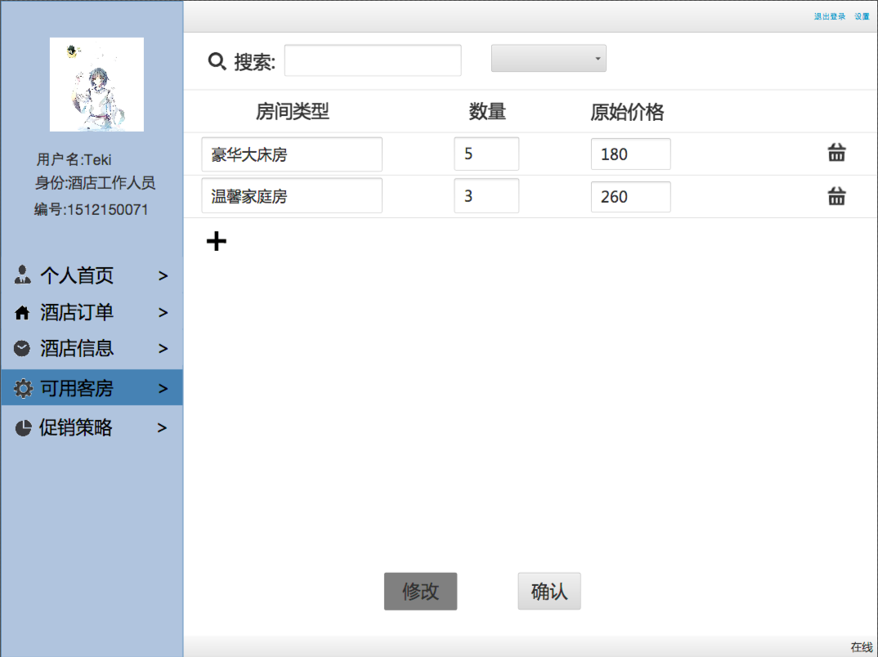

### 3.2.3 查看订单列表

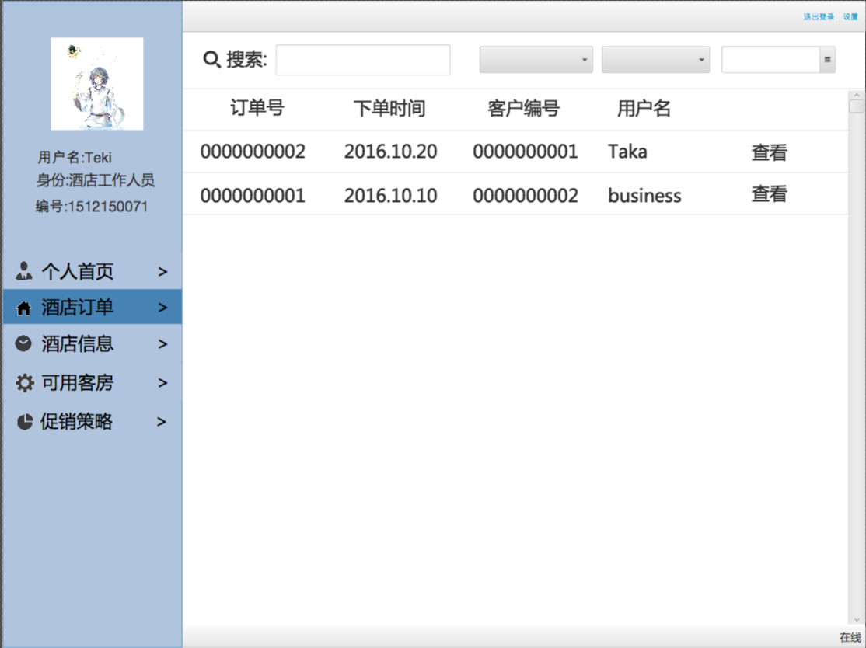

### 3.2.4 查看订单详情

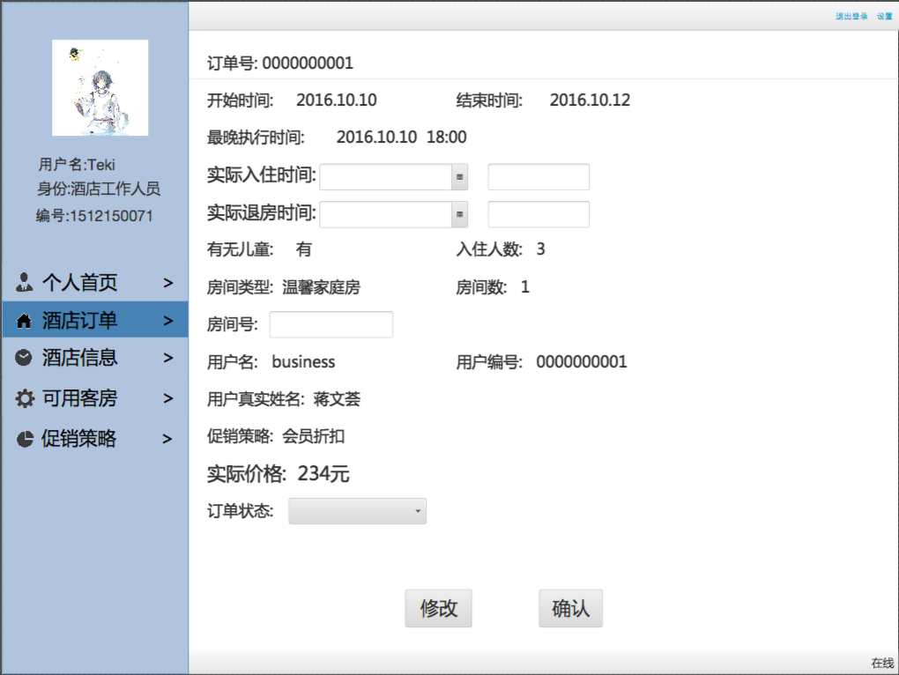

### 3.2.5 维护酒店促销策略

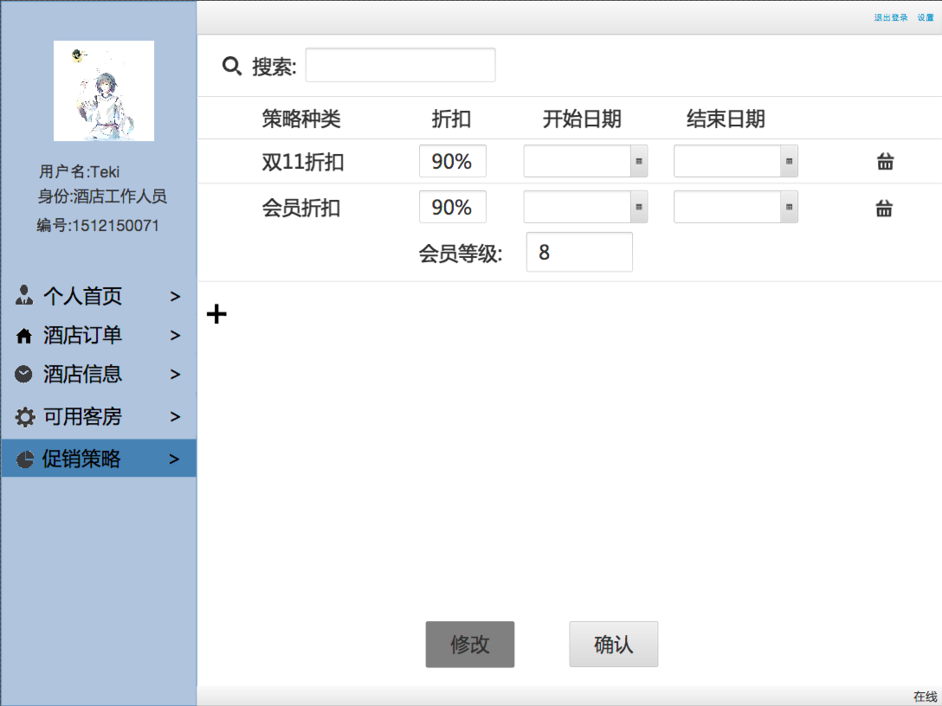

## 3.3 网站营销人员

### 3.3.1 浏览未执行订单

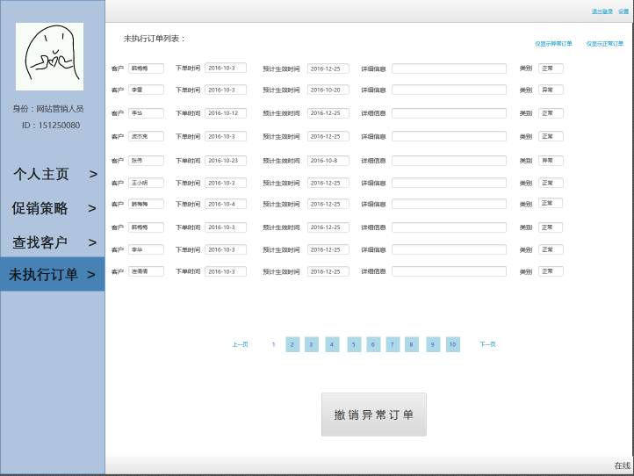

### 3.3.2 查找客户

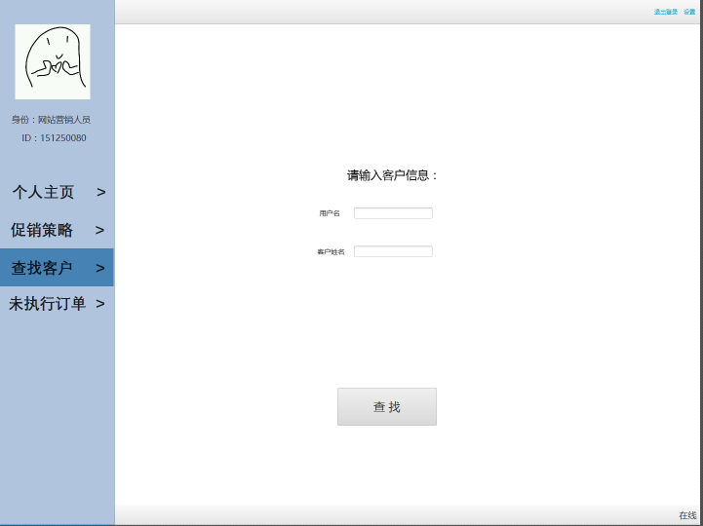

### 3.3.3 客户身份信息核对

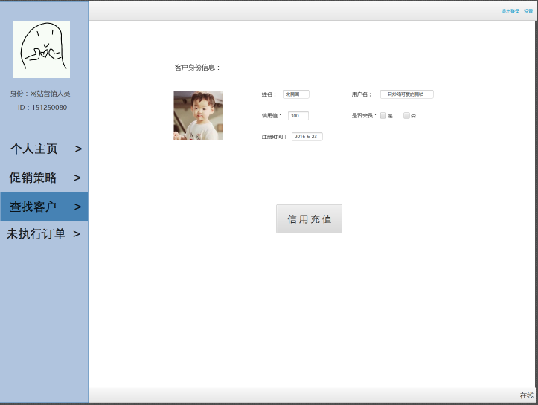

### 3.3.4 信用充值确认

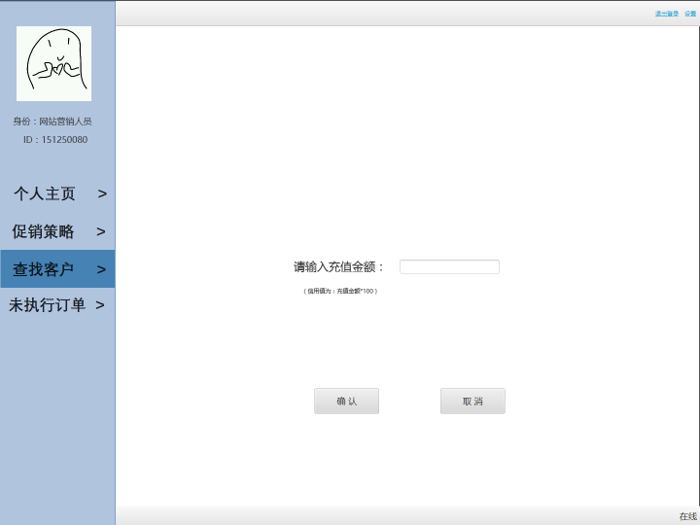

### 3.3.5 商圈及节假日营销策略管理

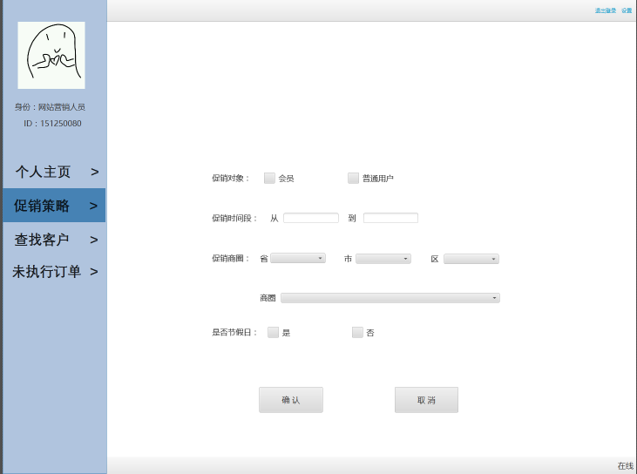

### 3.3.6 会员等级制度管理

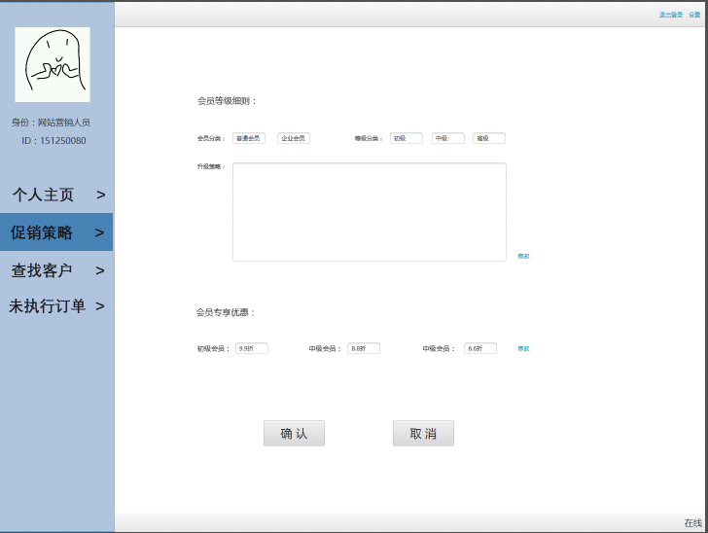

### 3.3.7 查看营销策略列表

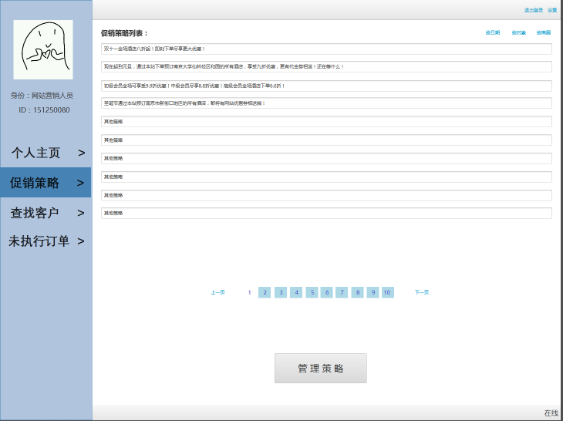

### 3.3.8 撤销异常订单

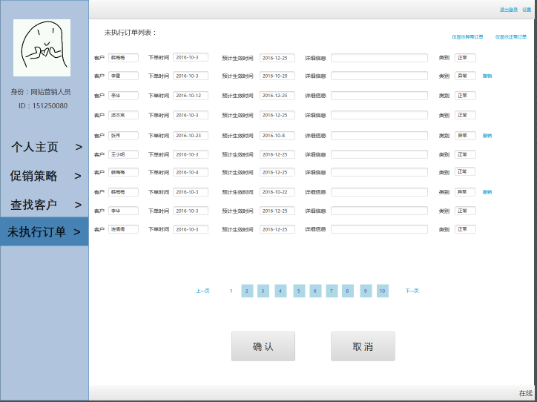

## 3.4 网站管理人员

### 3.4.1添加酒店及其工作人员

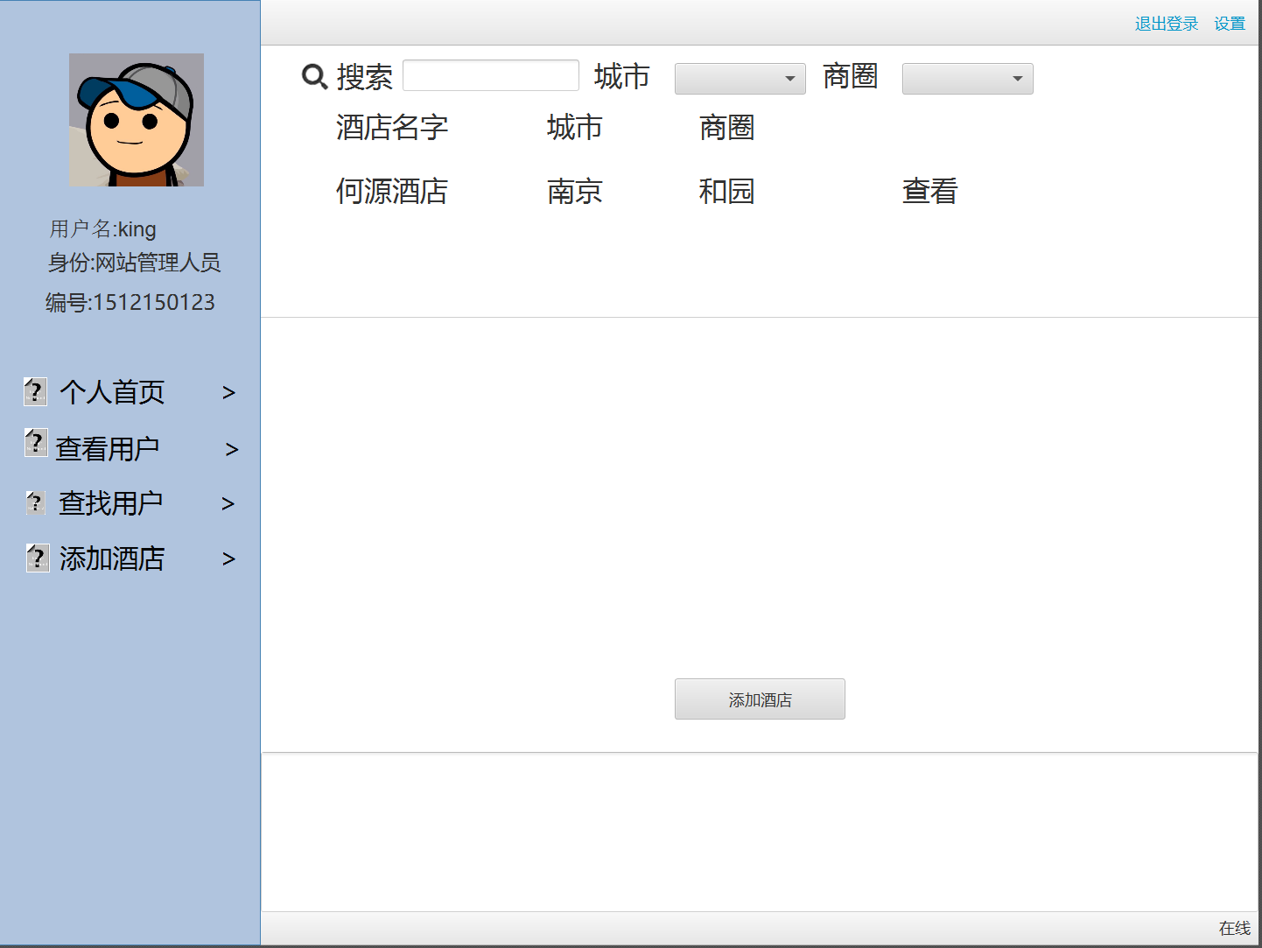

### 3.4.2 查看和修改用户信息

## 3.5 客户

### 3.5.1 客户主界面

### 3.5.2 浏览客户订单

### 3.5.3 维护个人信息

